Kūno judėjimas vertikaliai. Energijos tvermės dėsnis
www.geogebra.org/m/k2xkttn2
Vertikaliai judančio kūno masę galima keisti nuo 0,1 kg iki 1 kg, o pradinį greitį – nuo 5 m/s iki 10 m/s. Norint mesti kūną, turi būti 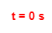 - tam reikia spustelėti mygtuką .
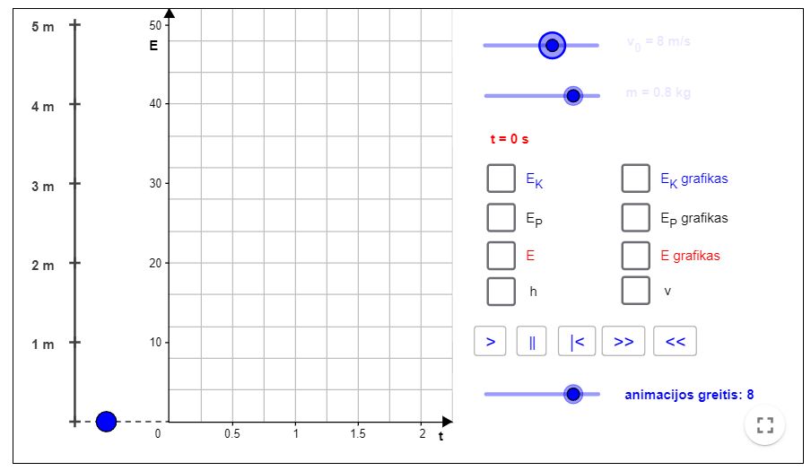

- Pasinaudodami koordinatės lygtimi, apskaičiuokite kokiu greičiu reikia mesti 1 kg kūną vertikaliai aukštyn, kad jis pasiektų 4 m aukštį? Laisvojo kritimo pagreitis 10 m/s².

- Pasinaudodami energijos tvermės dėsniu, apskaičiuokite kokiu greičiu reikia mesti 1 kg kūną vertikaliai aukštyn, kad jis pasiektų 4 m aukštį? Laisvojo kritimo pagreitis 10 m/s².

- Kūno metamo vertikaliai aukštyn greitis sumažinimas perpus. Kaip ir kiek kartų pasikeis pakilimo aukštis? Savo atsakymą pagrįskite.

- Kūno metamo vertikaliai aukštyn masė padidinama dvigubai. Kaip ir kiek kartų pasikeis pakilimo aukštis? Savo atsakymą pagrįskite.

- 1 kg kūną metamas 10 m/s greičiu vertikaliai aukštyn. Po kiek laiko kūnas grįš į išmetimo tašką?

- 1 kg kūną metamas 10 m/s greičiu vertikaliai aukštyn. Kuriuo laiko momentu jis besileisdamas bus 2,8 m aukštyje?

- 1 kg kūną metamas 10 m/s greičiu vertikaliai aukštyn. Po kiek laiko nuo išmetimo pradžios kūno kinetinė energija bus lygi 13,99 J.

